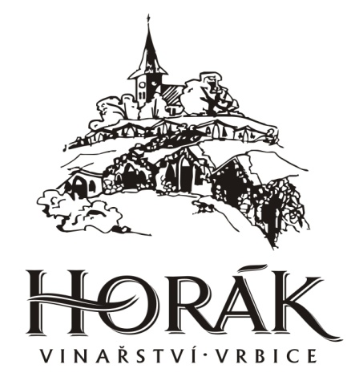
LEOŠ HORÁK
Vrbice 422, 691 09 A - alkohol
Mob. 605 414 837 C – zb. cukr
www.vinarstvihorak.cz K – titr. kyseliny
ODRŮDA | ZATŘÍDĚNÍ | ROK | POZNÁMKY A OCENĚNÍ | CENA BEZ DPH | CENA S DPH
Ryzlink vlašský | pozdní sběr-suché A-12 C-2,4 K-7 | 2016 | Stříbrná medaile VINALIES INTERNATIONALES PARIS 2017 | 130 | 157,30
Veltlínské zelené | pozdní sběr-suché A-12,5 C-3 K-7 | 2016 | Stříbrná medaile VINALIES INTERNATIONALES PARIS 2017 | 130 | 157,30
Müller Thurgau | kabinetní-suché A-12 C-2 K-6,5 | 2016 |  | 130 | 157,30
Rosé Horák-Cab.Morávia | pozdní sběr-polosuché A-12 C-12 K-7,8 | 2016 | Zlatá medaile VINALIES INTERNATIONALES PARIS 2017 | 150 | 181,50
FRIZZANTE – MM+MT | A-11,5 polosuché | 2016 | Jemně perlivé víno | 150 | 181,5
Chardonnay | pozdní sběr-suché A-13 C-2,5 K-7 | 2015 | Zrálo v sudu Stříbro Mikulovské vinné trhy | 200 | 242
Sauvignon | pozdní sběr-suché  A-13 C-3 K-7 | 2015 | BRONZ MIKULOVSKÉ VINNÉ TRHY 2016 | 200 | 242
Rulandské šedé | výběr z hroznů-polosuché A-13,5 C-10 K-7,1 | 2015 | Bronz Mikulovské vinné trhy 2015 | 200 | 242
Hibernal | výběr z hroznů-polosuché  A-13 C-12 K-7 | 2015 |  | 200 | 242
Pálava | Výběr z hroznů-polosuché  A-14 C-12 K-6,8 | 2015 | Zlato MIKULOVSKÉ VINNÉ TRHY 2016 | 250 | 302,50
CUVÉE HORÁK  Bílé | pozdní sběr-suché  A-12,5 C-3 K-6,7 | 2013 | CHAR+RŠ zrálo 30 měcíců v 500 litrových dubových sudech | 400 | 484
HIBERNAL | výběr z hroznů-suché A-13 C-9 K-7,6 | 2016 | ŠAMPION VINALIES PARIS 2017  V PRODEJI OD 10.4.2017 !!!!!!! | 550 | 665,50
SEKT | BRUT-kvašeno v láhvi | 2013 | Tradiční metoda | 330 | 399,30
Modrý portugal | pozdní sběr-suché  A-13,5 C-0,3 K-5 | 2015 | Zlato MIKULOVSKÉ VINNÉ TRHY | 130 | 157,30
CUVÉE HORÁK červené | pozdní sběr-suché  A-13 C-0,6 K-4,4 | 2012 | CS +DOR, 666 lahví, zrálo 32 měs. v 500 l sudu Mercier  VÍTĚZ KATEGORIE KRÁL VÍN 2015 | 500 | 605
Cabernet Moravia | pozdní sběr-suché  A-13 C-0,2 K-4,9 | 2015 | Stříbro MIKULOVSKÉ VINNÉ TRHY | 150 | 181,50
Dornfelder | pozdní sběr-suché  A-13 C-0,2 K-4,5 | 2015 | Zlato MIKULOVSKÉ VINNÉ TRHY STŘÍBRO FESTWINE | 150 | 181,50
Frankovka V.O.C | VOC – suché A-12,5 C-0,5 K-4,8 | 2014 | Víno originální certifikace | 150 | 181,50
Cabernet Sauvignon | výběr z hroznů-suché  A-13,5 C-0,3 K-4,5 | 2013 | Zlato MIKULOVSKÉ VINNÉ TRHY 2015 Stříbrná medaile Král vín 2015 | 250 | 302,50

